Пять шагов, как отучить ребенка от гаджетов: рекомендации психолога
Проблема зависимости ребенка от гаджетов – одна из самых распространенных в наше время. Когда наступает стадия зависимости и как отучить ребенка от планшета и смартфона?
Вопрос кто приучил?
Когда ко мне приходят родители с ребенком младшего школьного возраста с проблемой зависимости малыша от гаджета, то возникает логичный вопрос к родителям: "Кто приучил?"
Порой родители не всегда отслеживают, как сами приводят сына или дочь к этой зависимости, знакомя своих детей с девайсами, в которых намного больше функций, чем необходимо ребенку.
Причин, по которым родители самостоятельно вручают детям смартфоны, несколько.
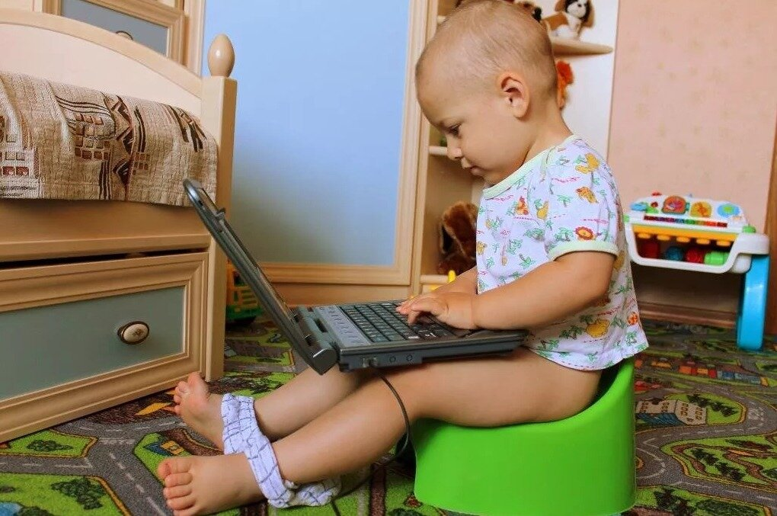
1)занять дошкольника, чтобы он не мешал заниматься своими делами: он сидит, играет и никого не трогает.
2)занять его этим же гаджетом, чтобы быстро и без истерик накормить, одеть, дать лекарство и так далее.
Но проходит время, и мы уже очень возмущены, что ребенок сам себя занимает и развлекает исключительно гаджетами.

Зачем "яблоко" школьнику?
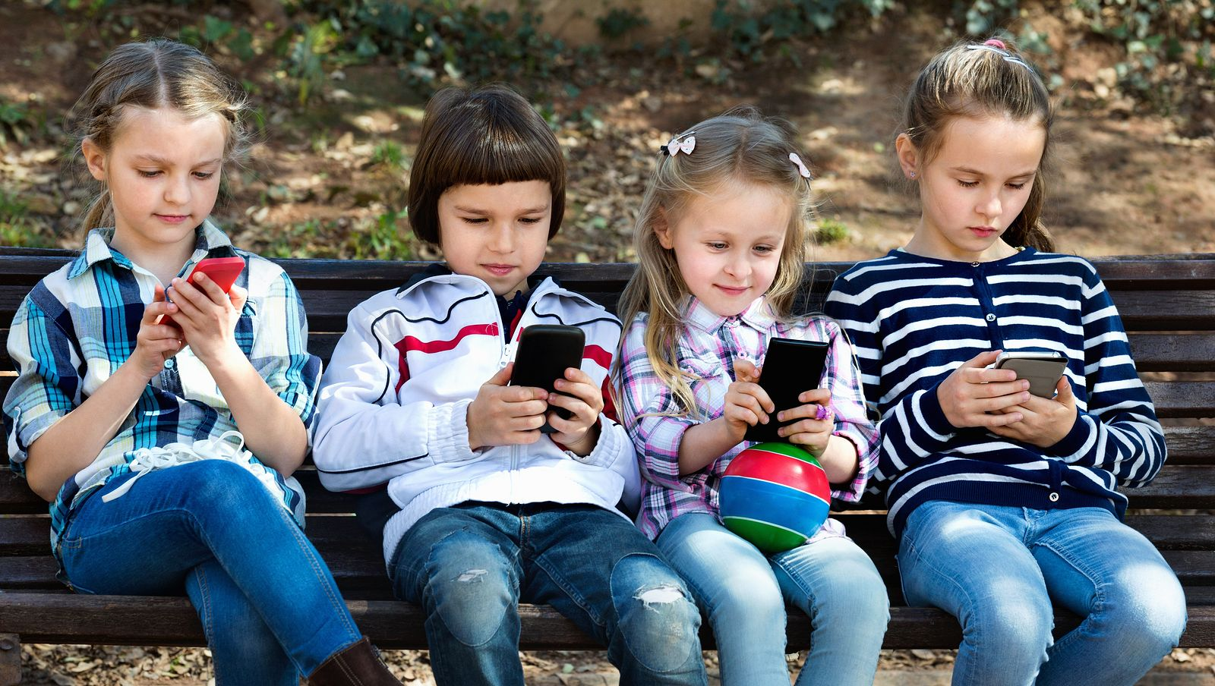
Самая частая причина появления "навороченных" телефонов у детей уже школьного возраста это по мнению, чтобы сблизить ребенка с одноклассниками и сверстниками.
В такой ситуации именно эти телефоны приводят детей и их сверстников к зависимости. Стоит ли это того? Ведь если завтра кто-то из сверстников принесет наркотики или сигареты, родители не пойдут покупать своим такое же, чтобы их сын был на одном уровне с друзьями.
Начать работу над возникающими трудностями необходимо именно с того, чтобы увидеть и признать именно свою ответственность в этой ситуации, не обвиняя ребенка.
В чем опасность
Различные исследования уже выявили негативные эффекты раннего приобщения к цифровым устройствам: недоразвитие социальных навыков, проблемы с концентрацией внимания, памятью, эмоциональной и коммуникативной сферой.
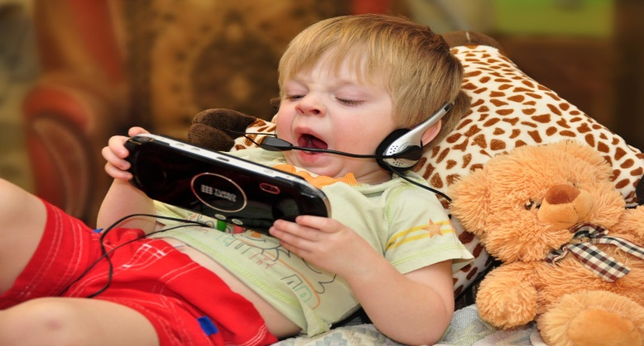
Порой говорят, что "сейчас другое время и дети другие". Согласна, но мозг также нуждается в развитии. Почему опасно, когда в маленьком возрасте дают гаджеты: в этот период развиваются основные функции мозга – внимание, память, мышление, воображение, речь, развитие моторики, – пояснила собеседница.
Частично проблема в том, что на экране гаджета или компьютера слишком быстро мелькают кадры и не дают зрителю сфокусироваться и осмыслить информацию.
Ребенок становится информативно "всеядным", а уже в 6-7 лет родители тревожатся, что ребенку трудно сосредоточиться, выстроить сюжет, он становится рассеянным. Почему? Потому что с ранних лет он привыкает к мельканию, его внимание не тренировано, мышление не развивается.
Что делать?
Шаг 1: пересмотреть отношения
Представляете ситуацию: мужчина вас любит, одевает, обеспечивает жильем и продуктами, заботится, но времени с вами не проводит, он появляется только на два часа в неделю, чтобы с вами погулять и все. Вас устроят такие отношения? Нет. А с детьми это нормально: накормили, одели, обули, игрушки купили. А любовь где?
Первый шаг – проанализировать отношения с ребенком: сколько времени вы проводите вместе каждый день и как вы общаетесь, доверяете ли друг другу, делитесь ли своими переживаниями, просите ли советов.
Если дитя уходит в гаджет, то, скорее всего, в семье нарушены отношения с родителями. Он чувствует себя одиноким, неинтересным, незначимым, а зачастую и несостоятельным, и самый лучший его друг – это электронное устройство.
При этом в компьютерных играх, в общении в социальных сетях ребенок, наоборот, чувствует себя общительным, сильным героем. Родители при этом теряют авторитет. И наступает ситуация, когда родители позвали ребенка в кино или в гости, а он говорит: "Не хочу, лучше в телефоне посижу".
На этой стадии "нездоровых" отношений с техникой рекомендуется обращаться за помощью к специалисту и учиться по-новому выстраивать общение и отношения.
Шаг 2: найти замену
Как правило, самый популярный метод у родителей – это отобрать гаджет. Если решили следовать ему, то специалист рекомендует подумать о том, что дать взамен.
Нельзя у ребенка забрать удовольствие, не найдя приемлемой альтернативы. У любого ребенка есть уникальность, деятельность, которая его увлекает, от чего у него загорятся глаза. Это может быть творчество: поделки из дерева, робототехника или плавание, катание на картингах, фотография или слайды из фотографий. Представляете, как повысится самооценка ребенка.
В борьбе с гаджетами главное оружие – это родительская мудрость.
Шаг 3: общаться вживую
Можно завести семейное правило: пришел домой – отключи телефон. Например, основатель Apple Стив Джобс запрещал своим детям активно пользоваться гаджетами, а в семье Михалковых-Кончаловских правило: приходя домой, все отключают сотовые и для связи используют только домашний телефон.
Что страшного – выпустить из рук на вечер телефон? И что произойдет, если мы увидим те или иные сообщения или пролистаем ленту новостей в соцсетях не вечером, а утром?
Шаг 4: быть примером
У нас самих у многих зависимость (от гаджетов). Как и чем мы наполняем свой досуг? Какие у нас есть увлечения? Важно начать с себя и подумать, какой пример мы показываем своим детям.
Шаг 5: приучать к ответственности
Для детей до пяти лет безопасно смотреть мультфильмы в общей сложности от 5 до 15 минут в день.
Пяти-шестилетнему дошкольнику не повредят полчаса в день, проведенные перед экраном или монитором, школьникам временные границы можно расширить от часа до полутора.
При этом специалисты рекомендуют совместно договариваться о временных рамках и учить ребенка самого отслеживать время.
Если мы – контролеры, постоянно говорим, к примеру, что час уже прошел, то мы становимся врагом номер один, а если что-то случится с контролером, например, мама уедет в командировку, ребенок круглые сутки будет играть?
В случаях нарушения договоренностей говорить ребенку, как это влияет на ваши отношения, как ранят пустые обещания, и искать варианты как это можно исправить.
Наша задача – показывать нашим детям, что их жизнь и отношения в их руках.

